**改革攻坚规范治理│**区人社局抓小抓细根治欠薪问题

为有效防范化解根治辖区用工企业拖欠工资问题，攻坚治理欠薪问题，区人社局劳动监察执法大队从提高巡察检查覆盖面、严肃查处投诉案件入手，抓小抓细提升能力根治欠薪问题。

**开展“全覆盖巡查行动”。**加大巡查力度，尤其重点对辖区建筑企业开展全覆盖巡查。以在建项目落实用工实名制、工资分账管理、施工总承包单位代发工资等保障制度为主要检查内容，做细巡查，开展日常巡查和专项检查，深入施工现场实地检查制度落实情况，对发现的问题及时提出整改意见，切实维护建筑工地农民工的合法权益，堵截拖欠农民工工资漏洞。

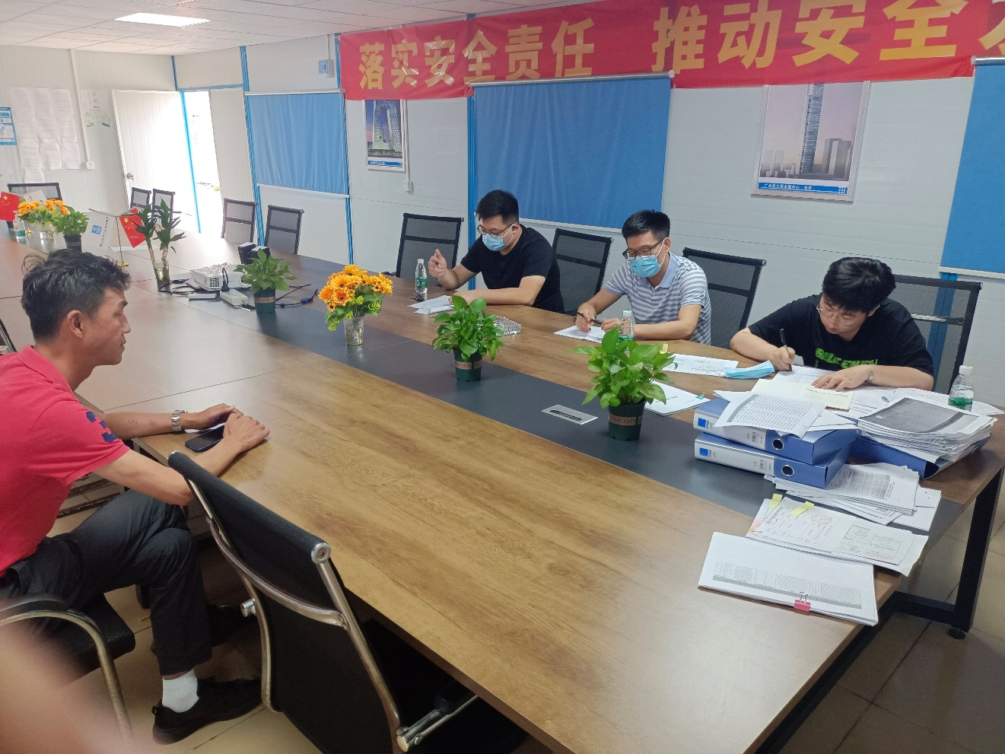区人社局劳动监察执法大队到辖区建筑企业现场检查工资支付制度并提出整改意见

**严肃查处投诉案。**劳动监察执法大队对查处案件做到全流程不脱节，从抓小入手，采取谈话调查、实地走访、查阅资料、发函督办、责令改正、行政处罚等方式，督促用人单位履行工资支付义务，对拒不执行及无力支付的，全面收集整理相关材料，及时移送司法机关；对来人来访投诉案件和网络平台转办案件，及时建立案件台账，指派专人全程跟踪办理，明确办结期限，提升办案效能，全面保障农民工依法获取劳动报酬的权益。

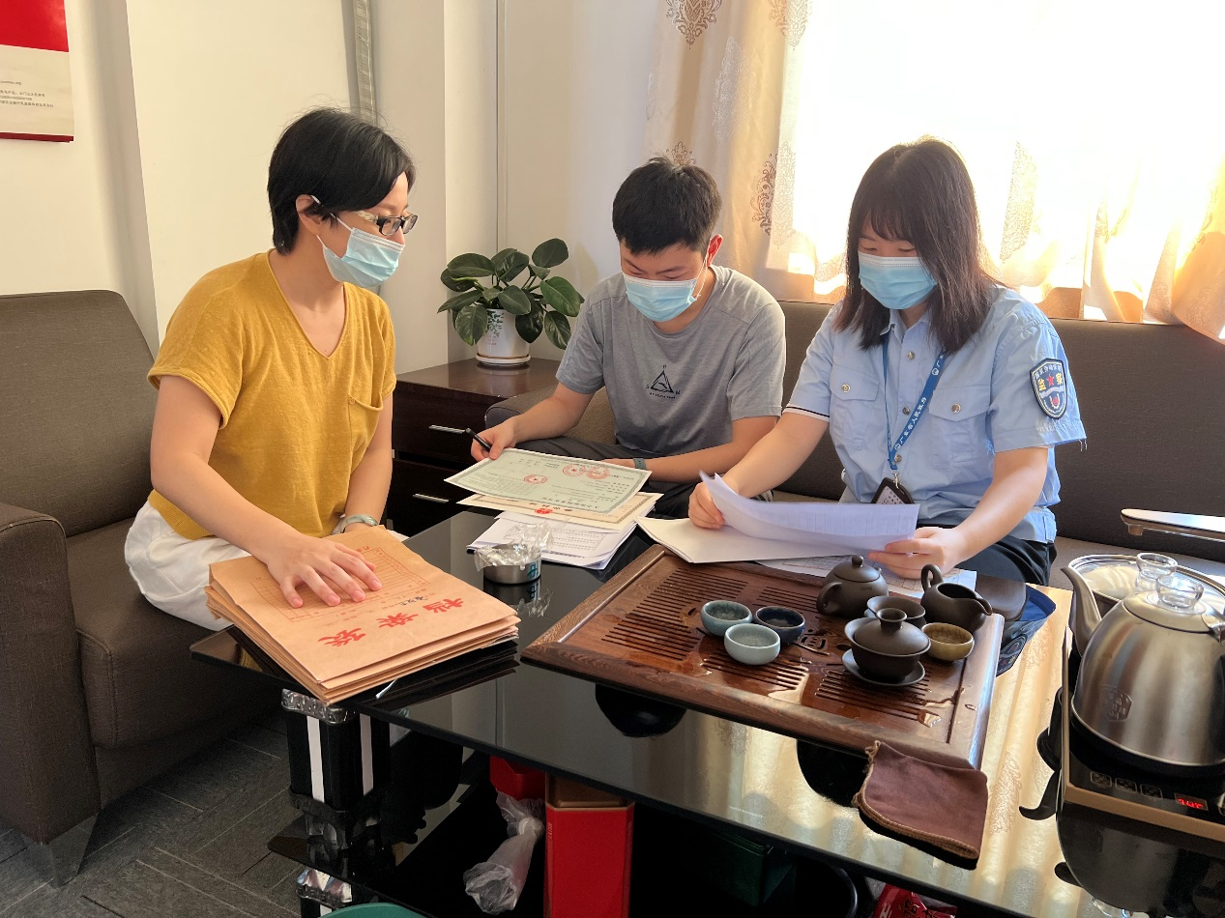区劳动监察执法大队到辖区建筑企业核查农民工工资发放情况

据统计，2022年1-8月，武江区共核处各类劳资纠纷1423宗，同比增长68%，其中工程类欠薪案件759宗，非工程类欠薪案件664宗，共为1247名工人讨回2351万元“血汗钱”。同时，发出《劳动保障监察询问通知书》160份，《劳动保障限期整改指令书》30份，作出行政处理决定29宗，作出行政处罚7宗，移交公安机关涉嫌拒不支付劳动报酬罪案件1起，列入欠薪“黑名单”企业1户。

下一步，区人社局劳动监察执法大队将持续加大规范治理能力，发挥区治欠办成员单位合力开展联合惩戒行动，严厉打击惩处欠薪行为，切实维护劳动者合法权益，为优化全区劳动力市场、营商环境提供法治保障。

区人社局 王天然